Наименование учреждения | ГУ «СОШ №13
ФИО | Блок Наталья Леонидовна
Должность | учитель информатики
Стаж работы | 16
Категория | Высшая
Предмет | информатика
Тема | «Электронные таблицы, интерфейс окна табличного процессора, основные понятия электронных таблиц».
Класс | 8

Цель (обучения): Формирование представления об электронных таблицах, знакомство с интерфейсом программы MS Excel создания электронных таблиц.

Цель (личностного развития): Способствовать развитию навыков самостоятельной учебной деятельности и критического мышления. Создание условий для формирования умений находить и отбирать информацию по данной теме.
Формирование умения использовать полученную информацию на практике и в жизни.

Ожидаемые результаты:
А: Знаю и понимаю: Понятия «электронная таблица», «рабочая книга», «лист», элементы электронной таблицы, назначение табличного процессора.
В: Умею: Рассказать в группе понятия «электронная таблица», «рабочая книга», «лист», элементы электронной таблицы.
Определять диапазон ячеек,
С: Могу: Находить и отбирать нужную информацию из различных источников. Работать в паре, в группе.
Вре-  мя | Этапы  урока | Задачи | Деятельность учителя | Деятельность ученика | Организационные формы | Оценивание | Используе-  мые модули
1-2 минут | Мотивационно-целевой этап | Создание благоприят-ного психологи-ческого климата | Слайд 1   - Закройте глаз, представьте, что вы находитесь на берегу моря, вас греет теплое солнце, вам очень хорошо. Откройте глаза. Посмотрите друг на друга и улыбнитесь.  - Несмотря на холодную погоду за окном, я желаю вам плодотворной работы и теплой дружеской атмосферы в классе. | Учащиеся мысленно настраиваются на урок. | Фронтально | Формативное оценивание  аплодисменты | ИКТ
3-5 минут | Мотивационно-целевой этап | Актуализация имеющихся знаний  Привести обучаемого в состояние готовности к восприятию материала, подлежащего усвоению.  Сформировать позитивное отношение обучаемого к целям и задачам формируемой деятельности, а также к содержанию учебного материала. В рамках этой фазы необходимо сформулировать цели и содержание предстоящей работы обучаемого, практическую ценность результатов его работы. | На доске открытыдва окнаю.  Задание: сравните окно MS Word и MS Excel  Найдите 10 отличий и 10 сходных элементов. (Приложение 1.)  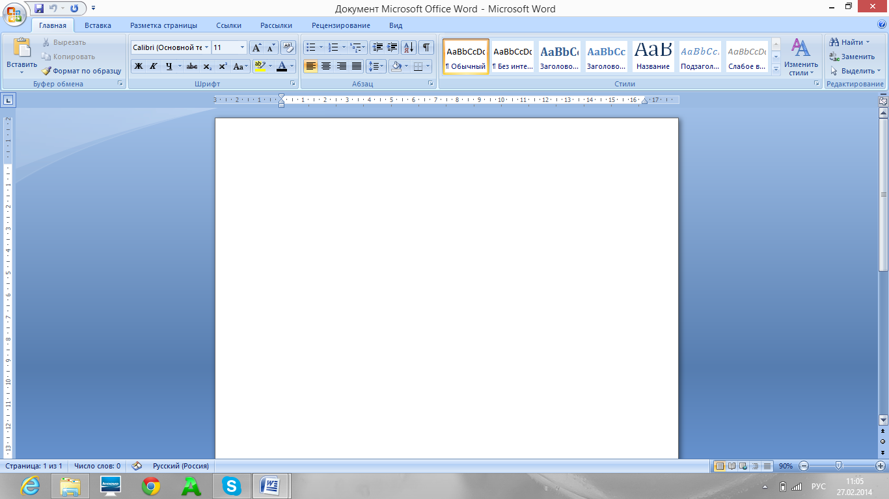  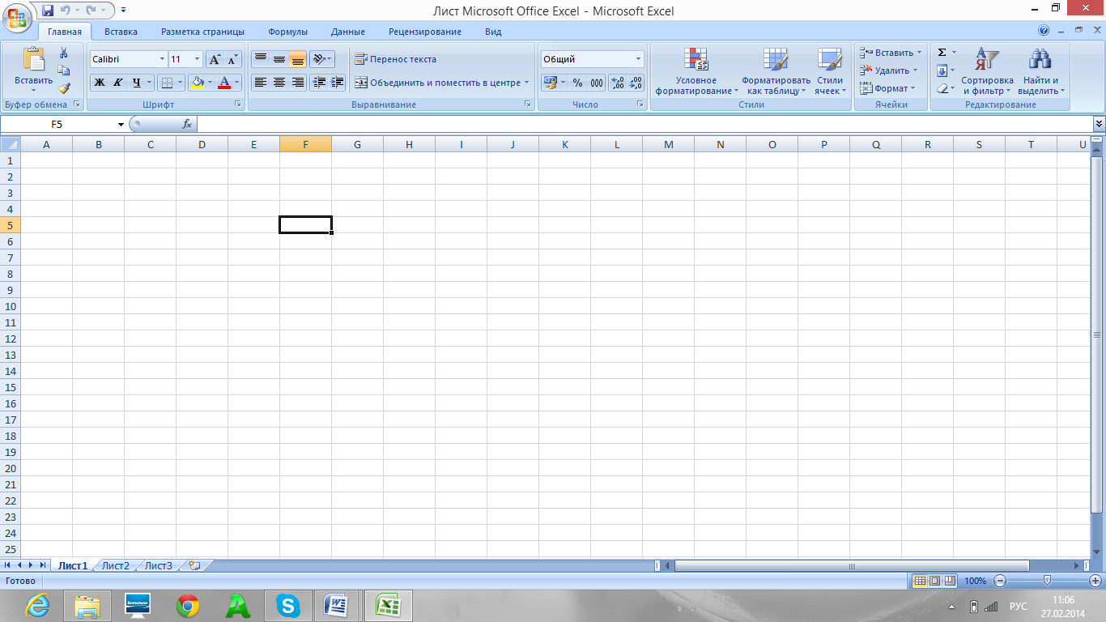 | Учащиеся находят самостоятельно отличия и сходства, затем по очереди называют не повторяясь. | Фронтально | Формативное похвала | ИКТ
5-7 минут |  | Пробудить интерес к получению новой информации  Выход на тему. | Уч-ся предлагается задача: В пещере у реки поселился огнедышащий дракон. Всех, кто пытался его прогнать, он прогонял сам, полыхая на них огнем. Количество полыханий зависело от того, на кого надо полыхать. На царевича дракон полыхал 5 раз, на королевича — 4 раза, на простого рыцаря — 3. За первые сто лет дракона пытались прогнать 2 царевича, 3 королевича и 5 простых рыцарей. За второе столетие на него покушались 3 царевича, 2 королевича и 7 простых рыцарей. За третий век дракона беспокоили 7 царевичей, 5 королевичей и 6 простых рыцарей. За следующее столетие дракону пришлось иметь дело с 3 царевичами, 6 королевичами и 10 простыми рыцарями. После чего дракона, в конце концов, оставили в покое и объявили гору, на которой он жил, заповедником для охраны редких видов животных.  Интересная задача?  Давайте вместе ответим на вопросы:  Сколько человек пытались прогнать дракона за каждое столетие в отдельности и за 4 века вместе;  - Сколько среди них было царевичей, сколько королевичей и сколько простых рыцарей;  - Сколько раз дракону пришлось полыхать огнем в течение каждого века и за все 4 столетия вместе;  - Сколько полыханий досталось царевичам, сколько королевичам и сколько простым рыцарям  - сколько раз дракону пришлось полыхать на них огнем в течение каждого века и за все 4 столетия вместе.  - Насколько легко вам было извлекать информацию из условия задачи?  - В каком виде было бы удобнее представить условие данной задачи?  - Как вы думаете, какую программу можно использовать?  - Поможет ли нам эта программа в проведении подсчетов?  Учитель: (Возможно, нужен другой инструмент, предоставляющий больше возможностей для работы с числовой информацией? И такой инструмент есть.  Это табличный процессор MS Excel.)  Кто сможет сформулировать цель нашего урока? | Учащиеся слушают условие задачи и отвечают на вопросы учителя. | Фронтально | Формативное
10 -15 минут | Реализация |  | Задание: Используя различные ресурсы: Интернет, учебник, презентацию в редакторе PowerPoint ответьте на вопросы:  - Расскажи историю развития электронных таблиц.  - На какие виды модно разделить таблицы?  - Структура таблиц.  - Перечисли элементы окна а Excel.  - Что такое рабочий лист, книга в табличном редакторе Excel?  - С какими типами данных могут работать электронные таблицы?  - Давайте вместе составим критерии, по которым будем оценивать.  Какие могут быть критерии? (Совместно с учащимися записываются критерии на доске.)  Задание для групп: Составить кластер систематизации знаний. Выделить основные понятия, определения. (Кластер частично заполненный) (Приложение 2)  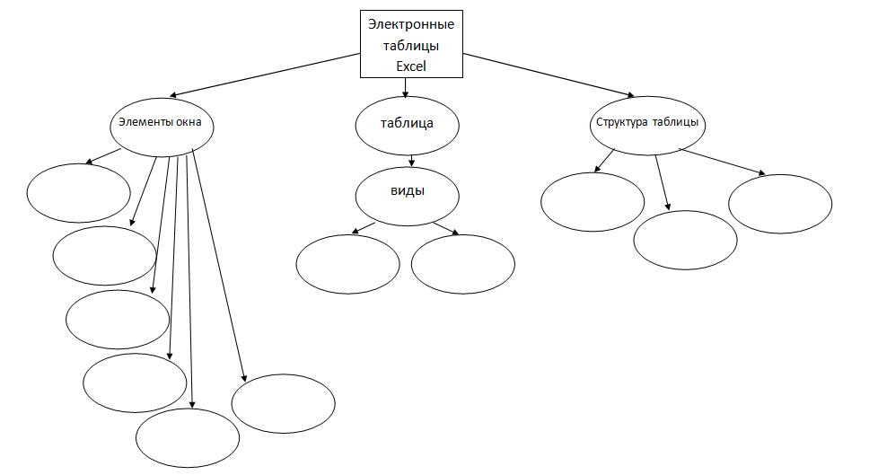 | Работа в паре с учебником, ресурсами Интернета, обсуждение. Отвечают на вопросы.  Учащиеся оценивают себя в листе оценки.  Учащиеся в группах  Работают над созданием кластера.  Защита кластера по группам. | Работа в парах.  (соседи по парте)  Работа в группах | Формативное  Самооценивание по листу оценивания  Самооценивание и взаимооценивание по листу оценивания | Новые подходы в преподавании  (Обучение тому как обучаться)  Обучение критическому мышлению.  Управление и лидерство в обучении  Критическое мышление
12-15 минут | Рефлексия  Практическая работа | Умение применять знания на практике | Рассадить учащихся за компьютеры, дать задания на карточках.  Практическая работа №1. (Приложеие 3)  Ключ к практическому заданию №1.  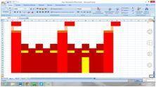  В каточке предусмотрены задания для одаренных детей:  Дополнить картинку своими элементами и пропиши в тетради их адреса. | Выполняют практическую работу на компьютере (индивидуально).  Работа с ячейками и диапазоном ячеек.  Сравнивают с образцом учителя и выставляю баллы в лист оценивания. | Индивидуальная | Самооценивание по ключу | ИКТ  Возрастные особенности  Обучение талантливых и одаренных
3 минуты | Рефлексия | Осмысление всего содержания, вывод. | Сегодня урок у нас прошел необычно, мне хочется, чтобы вы оценили свое настроение работы на уроке.  «Моё состояние»  Комфортно  Уверен в своих силах  Хорошо  Плохо  Крайне скверно | Ребёнок помещает изображение человечка на соответствующую ступеньку лесенки. |  | Формативное оценивание | Оценивание для обучения и оценивание обучения.

